Открытие экспозиции
В преддверии празднования Дня Российской Армии и Флота в Алексеевском государственном техникуме состоялось открытие новой экспозиции, посвящённой воинам- участникам Специальной военной операции на Украине – выпускникам и педагогам нашего образовательного учреждения. По предварительным данным, которые постоянно уточняются и дополняются, таких в техникуме более 30 человек. Пятеро из которых погибли…
Это:
-Баскаков Александр, выпускник 2022года;
-Кузяев Владимир, выпускник 2022г;
-Коростин Иван, выпускник 2014 года;
-Миронов Алексей, выпускник 2013 года;
-Синичкин Евгений, выпускник 2016 года.
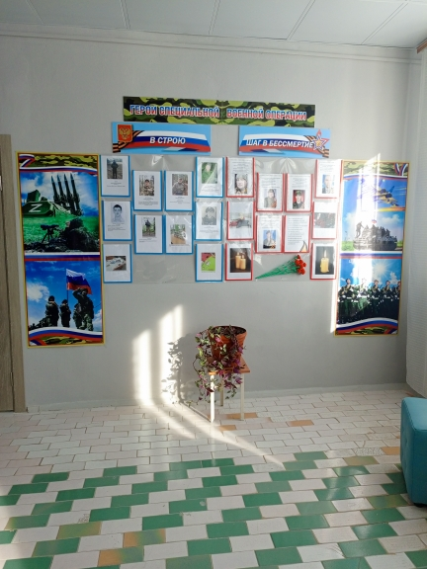
Совсем ещё молодые. Кто-то был призван, кто-то ушёл добровольцем и навсегда «шагнули в вечность» ... Все они награждены Орденом Мужества. Посмертно…
Там на Украине не только наши ребята-выпускники, в операции участвуют и педагоги. Это наш мастер производственного обучения Миронов Денис Викторович. Как же хочется, чтобы все они вернулись домой, к семьям живыми и здоровыми.
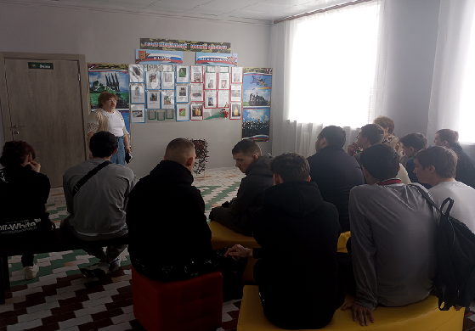
На открытии экспозиции выступили преподаватели и мастера производственного обучения, которые рассказали о своих ребятах, погибших при исполнении служебного долга. Вчерашние мальчишки, весёлые и серьёзный, задиристые и молчуны, любящие похулиганить, сегодняшние воины, преградившие путь злу и несправедливости.
На открытии экспозиции присутствовали Ирина Владимировна Карагужинова. Её сын Сергей сейчас находится там, в районе боевых действий. От имени мам всех наших выпускников она пожелала скорейшей победы нашим воинам и вернуться домой живыми и здоровыми.
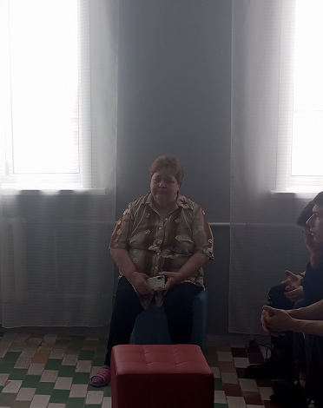
Здесь с нами также были жёны воинов: Бузыкина Светлана Вячеславовна и Моргунова Анастасия.
В полной тишине слушают их сегодняшние студенты. Ведь это всех сегодня коснулось. Редко в какой семье не на СВО отец или брат, дядя или дед, муж или друг. Да и у каждого юноши впереди служба в армии.
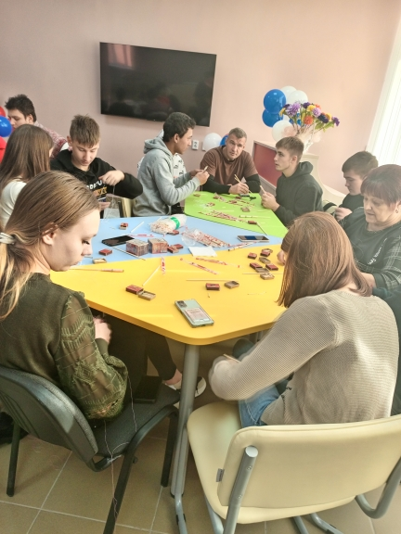
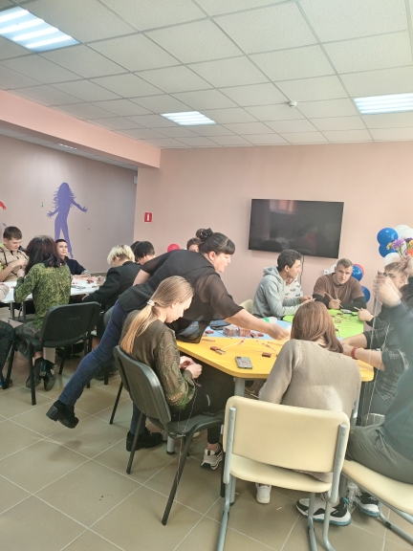
Потому-то так активно участвуют ребята в акциях под названием «Своих не бросаем». В прошлом году учились вязать и вязали носки бойцам. В этом году делали для воинов свечи, долгогорящие спички, «сухие» души. Кое-кто поучаствовал в плетении маскировочных сеток. К новому году вместе с педагогами подготовили и вручили подарки детям из семей участников СВО, жителей посёлка и семей студентов. Решили порадовать детишек. Было много радостных эмоций, потому что поздравляли их Дед Мороз и Снегурочка с целой толпой студентов. Всячески старались развеселить не только ребят, но и взрослых членов семей. А накануне новогоднего праздника и праздника Дня Российской Армии и Флота писали письма и открытки нашим воинам, прикрепляя к ним, по возможности, небольшие сладкие сувениры. Надеемся, что кого-то там, в пекле сражений, согрели наши тёплые поздравления и пожелания.
Завершилось открытие экспозиции минутой молчания в память наших погибших ребят. А в душе каждый желал скорейшей победы тем, кто там, на Украине, сражается против зла и несправедливости.

